# Дата: 19.03.

**Клас: 1 – Б**

**Предмет: *Фізична культура***

# Тема: Організовуючі вправи. ЗРВ в русі. Танцювальні рухи. Рухлива гра.

**Мета** : ознайомити із танцювальними рухами та загальнорозвивальними вправами у русі; формувати у дітей знання організуючих і стройових вправ, знання правил шикування в шеренгу; тренувати у виконанні організовуючих вправ та різновиди ходьби і бігу; продовжити знайомство з новими рухливими іграми; сприяти вихованню морально-вольових якостей: витривалості, сили, спритності, здорового способу життя.

# Хід уроку

## Під час дистанційного навчання дуже не хочеться вставати з ліжка, особливо дітям. Для того, щоб ранок розпочинався з користю, рекомендуємо зайнятись разом зарядкою. І корисно і приємно. У сьогоднішніх відео діти виконають ряд фізичних вправ, які легко виконувати вдома. Ніяке обладнання чи спортзал не потрібно!

**І. ВСТУПНА ЧАСТИНА**

# ТБ під час виконання фізичних вправ вдома.

[***https://www.youtube.com/watch?v=haAfK10vH7s***](https://www.youtube.com/watch?v=haAfK10vH7s)

# Організовуючі та стройові вправи. а) Шикування в шеренгу

[**https://www.youtube.com/watch?v=WPwFBDLQ0xQ**](https://www.youtube.com/watch?v=WPwFBDLQ0xQ)

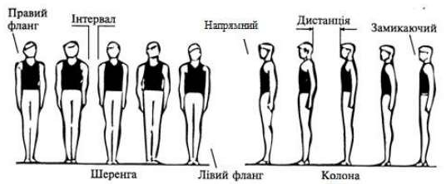

# б) Організовуючі та стройові вправи.

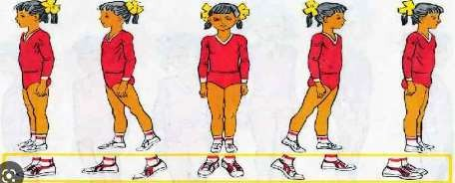

**ІІ. ОСНОВНА ЧАСТИНА**

1. **Загальнорозвивальні вправи у русі.** [**https://www.youtube.com/watch?v=ltEzzJzD154**](https://www.youtube.com/watch?v=ltEzzJzD154)
   1. 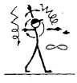Ходьба з різними рухами рук із різних вихідних положень (в різні сторони, вгору, вперед). Перехід із одного положення в інше: – зигзагоподібно, невеликими коловими рухами, вісімками і т.д. Під час виконання вправи долоні вгору або донизу.
   2. 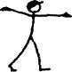Ходьба зі зміною положення асиметрично розташованих рук. Наприклад: одна вперед, інша в сторону; одна вгору, друга в сторону; одна вперед, друга вниз і т.д.
   3. 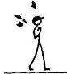Ходьба з розгинаннями рук із різних вихідних положень (руки до плечей, перед грудьми, за головою, за спиною і т.д.) і поверненням у вихідне положення. Те саме з асиметричними рухами рук.
   4. 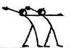Ходьба у напівнахилі, руки на плечах партнера, який попереду. Те саме на носках, на п'ятках. Те саме у шерензі.
   5. Те саме, але з прогинанням тулуба назад і почерговим підніманням рук і поверненням у вихідне положення.
   6. 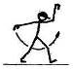Ходьба з великою амплітудою рухів руками.
   7. 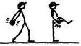Ходьба з оплесками у долоні під колінам зігнутої ноги за спиною.
   8. 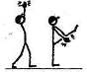Ходьба з оплесками у долоні під прямою ногою і над головою.

# Танцювальні рухи.

[**https://www.youtube.com/watch?v=SrhyZD09MaA**](https://www.youtube.com/watch?v=SrhyZD09MaA)

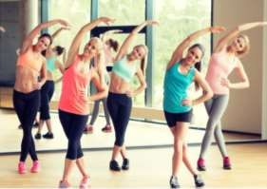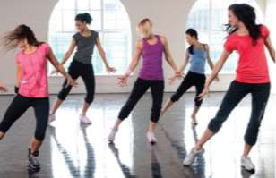

**ІІІ. ЗАКЛЮЧНА ЧАСТИНА**

# Рухлива гра «Рухайся – замри».

[**https://www.youtube.com/watch?v=TixKeFFvGq0**](https://www.youtube.com/watch?v=TixKeFFvGq0)



***Бажаю вам гарного настрою і міцного здоров’я!***